УТВЕРЖДАЮ
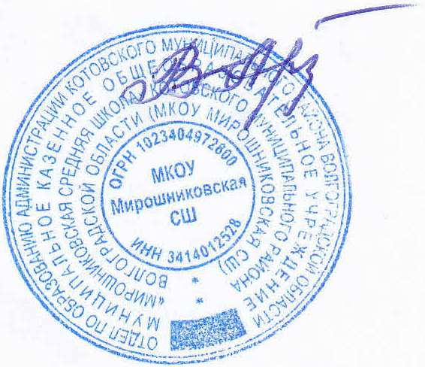
Директор МКОУ Мирошниковская СШ

_________________ В.В.Арзамаскова

03 марта 2023г.

МЕНЮ
для организации питания обучающихся МКОУ Мирошниковская СШ
на 03 марта 2023 года

день №10

№ рец.  по сбор. | Наименование блюд | Цена руб | Вес блюда |  | Пищевые вещества/г/ |  |  |  |  |  | Энергет. ценность |  | Витамины
 |  |  |  |  | Б |  | Ж |  | У |  | ккал |  | мг
1 | 2 | Цена руб | 7-11 лет | 12-18 лет | 7-11 лет | 12-18 лет | 7-11 лет | 12-18 лет | 7-11 лет | 12-18 лет | 7-11 лет | 12-18 лет | 7-11 лет | 12-18 лет
Завтрак
47/2017м | Капуста квашеная с растительным маслом | 16 | 60 | 100 | 1,02 | 1,7 | 2 | 3,3 | 10,07 | 16,67 | 62,36 | 103,93 | 2,45 | 4,9
54-12м\2022н | Плов из птицы | 38 | 175 | 200 | 10,66 | 12,54 | 16,54 | 19,46 | 8,88 | 17,76 | 251,88 | 296,34 | 4,50 | 4,50
377\2017м | Чай с сахаром и лимоном | 15 | 200 | 200 | 0,13 | 0,13 | 0,02 | 0,02 | 15,2 | 15,2 | 62 | 62 | 0,3 | 0,3
П.Т | Печенье сахарное | 10 | 28 | 28 | 2,1 | 2,1 | 2,7 | 2,7 | 14,8 | 14,8 | 91,9 | 91,9 | 0 | 0
701/107м | хлеб пшеничный | 6,54 | 50 | 50 | 3,95 | 3,95 | 0,5 | 0,5 | 24,15 | 24,15 | 116,9 | 116,9 | 0,00 | 0,00
 | Итого | 85,54 | 510 | 600 | 18,26 | 22,23 | 19,56 | 25,12 | 67,04 | 78,02 | 517,74 | 628,43 | 7,25 | 9,70

№ рец.  по сбор. | Наименование блюд | Цена руб | Вес блюда |  | Пищевые вещества/г/ |  |  |  |  |  |  | Энергет. ценность
 |  |  |  |  | Б |  | Ж |  | У |  | ккал |  | ккал
1 | 2 | Цена руб | 7-11 лет | 12-18 лет | 7-11 лет | 12-18 лет | 7-11 лет | 12-18 лет | 7-11 лет | 12-18 лет | 7-11 лет |  | 12-18 лет
Обед
54-7с\2022н | Суп картофельный с макаронными изделиями | 8 | 200 | 250 | 5,1 | 6,45 | 5,78 | 7,22 | 18,5 | 23,12 | 146,42 |  | 183,02
54-12м/2022н | Плов из птицы | 30 | 200 | 250 | 12,54 | 15,68 | 19,46 | 24,32 | 17,76 | 22,2 | 296,34 |  | 337
348\2017 м | Компот из смеси сухофруктов и кураги | 15 | 200 | 200 | 1,3 | 1,3 | 0,08 | 0,08 | 33,6 | 33,6 | 140,64 |  | 140,64
701\2010 м | Хлеб пшеничный | 3 | 50 | 50 | 3,95 | 3,95 | 0,5 | 0,5 | 24,15 | 24,15 | 116,9 |  | 116,9
702\2010м | Хлеб ржано-пшеничный | 2 | 50 | 60 | 2,8 | 3,36 | 0,55 | 0,66 | 24,7 | 29,64 | 114,95 |  | 137,94
 | Итого за обед | 58,00 ₽ | 700 | 810 | 25,69 | 30,74 | 26,37 | 32,78 | 118,71 | 132,71 | 815,3 |  | 915,5


Повар: Е.В.Голубь

